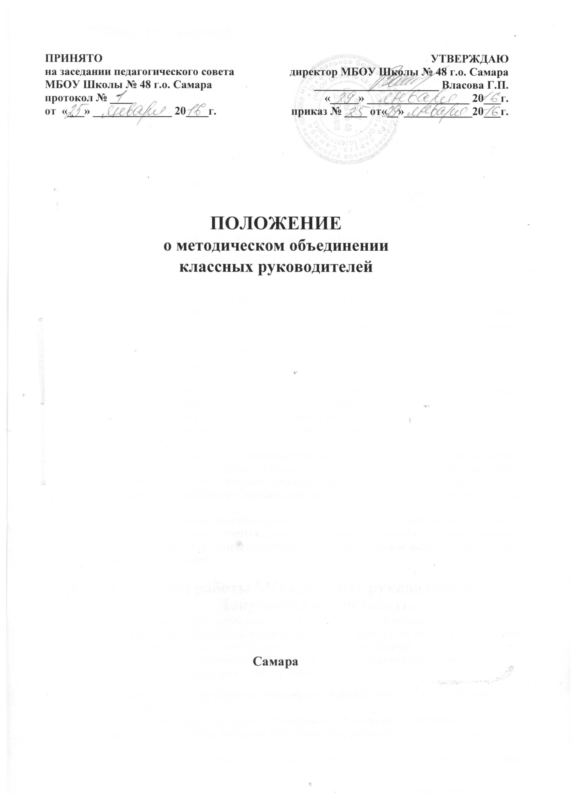
- Общие положения
- Методическое объединение (МО) - субъект внутришкольного управления.
- МО классных руководителей - это объединение классных руководителей начального, среднего и старшего звена, создаваемое с целью методического обеспечения воспитательного процесса, исследования его эффективности, повышения профессионального мастерства педагогов.
- Методическое объединение строит свою работу в соответствии с требованиями стратегического развития школы, определяемыми уставом ОУ, программой развития ОУ на основе годового и перспективного планов учреждения.
- Срок действия МО не ограничен, количественный персональный состав связан с изменениями в педагогическом коллективе.
- МО подотчётно главному коллективному органу педагогического самоуправления - педсовету школы.
- Основные направления деятельности

МО классных руководителей.
- Ведёт методическую работу по всем направлениям профессиональной деятельности классного руководителя.
- Организует повышение профессионального, культурного и творческого роста классных руководителей; стимулирует их инициативу и творчество, активизирует их деятельность в исследовательской, поисковой работе по воспитанию детей; подбирает руководителей проблемных групп.
- Изучает и анализирует состояние воспитательной работы в классах, выявляет и предупреждает недостатки, затруднения в работе классного руководителей, органов самоуправления, актива учащихся.
- Вносит предложения по методическому обеспечению воспитательного процесса школы, корректировке требований к работе классных руководителей.
- Принимает участие в организации и проведении аттестации педагогов.
- Готовит методические рекомендации в помощь классному руководителю, организует их освоение.
- Разрабатывает методические рекомендации для родителей учащихся по их воспитанию, соблюдению режима их труда и отдыха в целях наилучшей организации досуга детей.
- Организует работу методических семинаров для начинающих, малоопытных учителей.
- Обсуждает пути реализации нормативных документов, методических материалов в своей области.
- Внедряет достижения классных руководителей в практику работы педколлектива.
- Организует творческие отчёты классных руководителей, конкурсы «Самый классный классный», проводит смотры классных уголков, методические выставки материалов по воспитательной работе.
- Организация работы МО классных руководителей.

Документы и отчётность.
- МО возглавляет заместитель директора по воспитательной работе.
- План работы МО утверждается сроком на один учебный год на заседании объединения (в случае необходимости в него могут быть внесены коррективы).
- План МО классных руководителей является частью годового плана работы школы.
- Заседание МО проводится 4-5-раз в учебном году.
/
- Заседание МО протоколируется (указываются вопросы, обсуждаемые МО, решения и рекомендации).
- Доклады, сообщения, сделанные на заседании МО, конспекты разработок воспитательных мероприятий сдаются в методическую «копилку», рекомендуются для публикаций в периодической печати.
- В конце учебного года анализ деятельности МО представляется администрации школы.

4. Права и ответственность МО.
Права:
- Выдвигать предложения об улучшении воспитательного процесса в школе.
- Вносить коррективы в работу МО.
- Обращаться за консультациями по проблеме воспитания к директору школы или заместителям директора.
- Ходатайствовать перед администрацией школы о поощрении своих членов за успехи в работе.
- Готовить свои предложения при проведении аттестации учителей.
- Рекомендовать своим членам различные формы повышения педагогического мастерства за пределами школы.
- Требовать от администрации школы своевременного обеспечения членов МО всей необходимой научно-методической литературой и документацией.
Ответственность:
- За объективность анализа деятельности классных руководителей.
- За своевременную реализацию главных направлений школы.
- За качественную разработку и проведение каждого мероприятия по плану работы МО.
- За активность и корректность обсуждаемых вопросов.
Обязанности руководителя
методического объединения классных руководителей.
- Руководитель отвечает:
- за планирование, подготовку, проведение и анализ деятельности МО;
- за выполнение «методической копилки классного руководителя»;
- за своевременное составление документации о работе МО и проведенных мероприятиях;
- Руководитель организует:
- взаимодействие классных руководителей;
- открытие мероприятия, семинары, конференции, заседания МО;
- изучение обобщение и использование в практике передового опыта работы педагогов. Консультации по вопросам воспитательной работы.
    - Руководитель координирует планирование, организацию и анализ воспитательныхмероприятий классных коллективов.
    - Содействует становлению и развитию системы воспитательной работы.
    - Принимает участие в подготовке и проведении аттестации классных руководителей.
    - Участвует в научно - методической работе.

